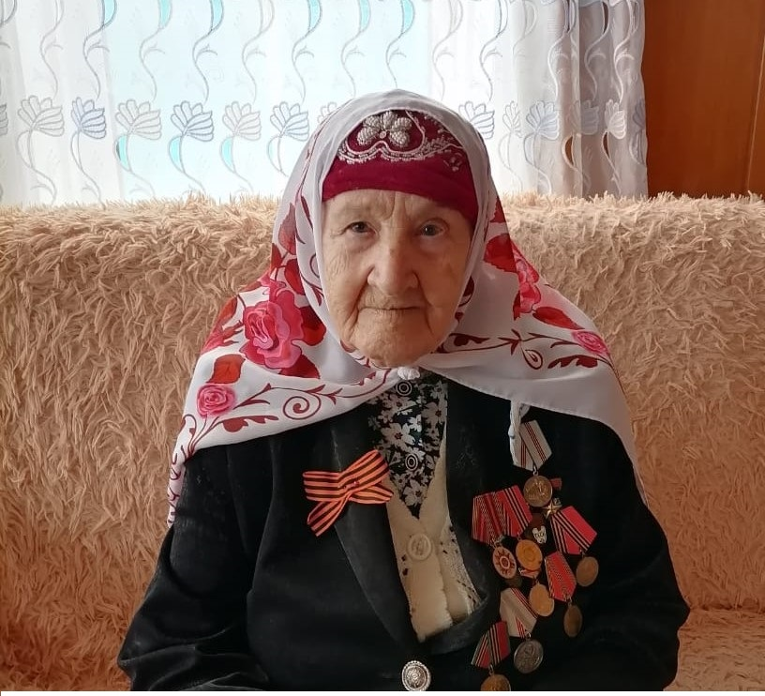

Махмутова Бибинур Юнусовна 25.08.1931 года рождения, уроженка деревни Татарская Бездна Дрожжановского района, труженица тыла, в лесах Тархана работала на лесозаготовке, ручными пилами рубили деревья, топорами чистили от веток, грузили на машины, вся работа была ручная при этом ещё голод и холод. После войны работала в шахте г.Донбаса там познакомилась с мужем и вернулись в село Шланга. Работала в колхозе, родила и воспитала 10 детей, Мать Героиня, вдова, проживает в селе Шланга Дрожжановского района РТ совместно с сыном.

